ACO Verbundrohr GM-X DN100x1010

ACO Haustechnik

Eigenschaften

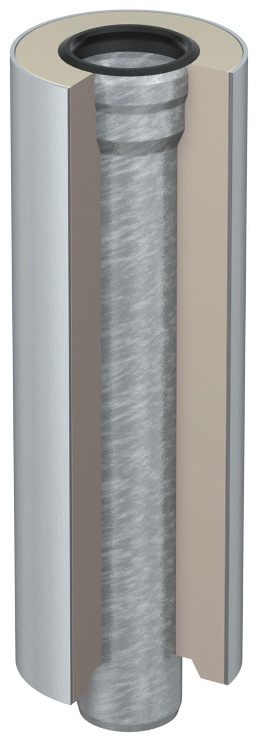

GTIN:

8590830701793

HAN:

0174.50.57